子ども食堂ひまわり

NO,3号
こんにちは。今年度も子どもたちと一緒に充実した時間を過ごしたいと思います。みんな集まれ！
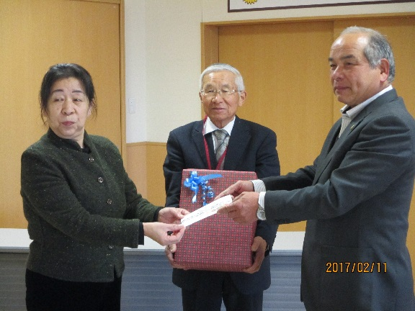
藤岡ライオンズクラブ様より
寄付金 5万円とカセットコンロをいただきました。
2月16日（木）の下野新聞に掲載
活 動 の 様 子
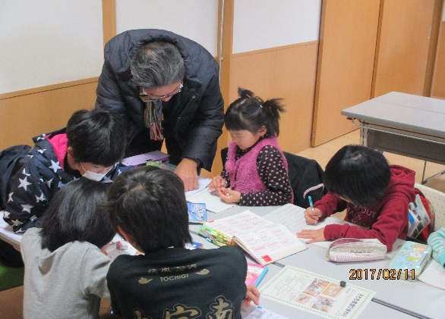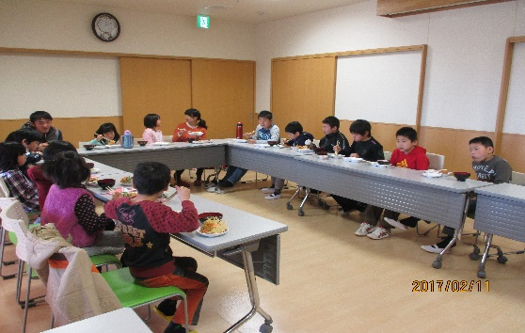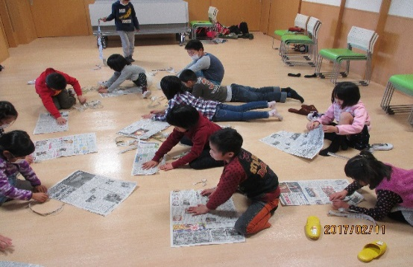
みんなで競争
５月のお昼は、旬の素材で筍ご飯
何を教えてもらってるのかな？
○開催日 毎月第2土曜日
○場 所 蔵の街ひまわり
発行日 平成29年6月（NO,3号）
発行者 子ども食堂ひまわり
運営委員会
事務局 蔵の街ひまわり
☎21-8807
○時 間 午前８時より午後5時まで
○費 用 ３００円（昼食代）
○対 象 小・中学生
（未就学児は保護者同伴で参加可）
○ネットワーク ひとり親家庭福祉会
栃木地区退職校長会
地元ボランテイアJAしもつけ 宇都宮大学 蔵の街ひまわり

